JURNALANGGADA
Volume xx edisixx April20xx
Perancangan Video Promosi 3D Janjang Tour and Travel "Pariwisata Minangkabau Sumatera Barat "
Oleh:
Getar Pradana
Desain Komunikasi Visual, Fakultas desain seni dan kreatif
Universitas Mercubuana
Pradanagetar@gmail.com
ABSTRAK
Ada berbagai macam media promosi yang berkembang saat ini, dari media promosi secara komunikasi lisan, tulisan, dan visual. Promosi paling tua adalah promosi dari mulut ke mulut. Promosi ini dijumpai pada zaman dahulu sehingga pada perkembangan teknologi saat ini banyak media promosi yang kita jumpai baik berupa brosur, pamphlet, flayer, poster, billboard, iklan di koran dan lain sebagainya.
Minangkabau yang berada di Sumatera Barat mempunyai potensi pariwisata yang tinggi karena kota itu merupkan kota pariwisata yang masih asri. Akan tetapi dari tahun 2018 hingga saat ini terjadi penurunan pariwisata yang berkunjung kedaerah tersebut. Dikarenakan promosi yang masih secara offline tidak secara online sehingga jangkauan yang terbatas dan penurunan yang lumayan saat ini dikarenakan pandemic yang membuat susah untuk mendapatkan asset video ataupun photo promosi. Maka penulis memberikan solisi dalam promosi untuk dapat meningkatkan konsumen lebih banyak.
Kata kunci : Minangkabau, Promosi, Video
ABSTRACT
There are various kinds of promotional media that are developing today, from promotional media by means of oral, written and visual communication. The oldest promotion is word of mouth. This promotion was found in ancient times so that in today's technological developments we have encountered many promotional media in the form of brochures, pamphlets, fliers, posters, billboards, advertisements in newspapers and so on.
Minangkabau, which is located in West Sumatra, has high tourism potential because it is a beautiful tourism city. However, from 2018 until now there has been a decline in tourism visiting the area. Due to promotions that are still offline, not online, so the reach is limited and the current decline is due to the pandemic which makes it difficult to get promotional video or photo assets. So the authors provide solutions in promotion to be able to increase more consumers.
Keywords: Minangkabau, Promotion, Video

Copyright © 2020 Universitas Mercu Buana. All right reserved

Received: Revise Accepted:

- PENDAHULUAN

- Latar Belakang
Pada era new normal saat ini pariwisata lokal mulai banyak dilirik oleh wisatawan. Dikarenakan banyaknya masyarakat yang sudah mulai bosan berada dirumah sehingga banyak masyarakat saat ini ingin melakukan perjalanan tetapi dengan keterbatasan tempat sehingga wisatawan lebih memilih untuk perjalanan lokal saja .berita ini pernah disampaikan pada berita pada media kompas.com
Oleh karena itu pariwisata banyak mempromosikan objek wisata mereka agar banyak pengunjung kembali. Sehingga media sosial menjadi target utama untuk mempromosikan pariwisata. Salah satunya agent Janjang Tour and Travel yang ingin meningkatkan promosi mereka pada media online untuk menambah atau mempertahankan kliennya. Salah satu keungulan pada janjang tour ini adalah mereka sudah memiliki klien yang banyak. akan tetapi disaat sekarang ini asset photo maupun video promosi susah untuk didapatkan karena keterbatasan untuk berkunjung ke beberapa objek wisata.
Berdasarkan hal tersebut penulis berkeinginan untuk membuat video promosi untuk media sosial . dengan asset wisata yang susah didapatkan maka penulis membuat rancangan video dengan konsep video 3dimensi sehingga video dapat dibentuk dengan konsep cinematic yang memanjakan mata .Media sosial yang digunakan juga berupa media sosial yang banyak dikunjungi oleh masyarakaat saat ini bahkan penulis juga berkeinginan membentuk media promosi dengan menggunakan media tiktok dimana remaja bahkan orang dewasa juga banyak main tiktok untuk hiburan saat ini bahkan bukan itu saja tiktok juga menjadi ranah media promosi untuk menaikan jumlah pengikut pada suatu produk
- Pertanyaan perancangan
- Apa tujuan perancangan video promosi ?
- Apa promosi yang tepat dalam janjang Tour and Travel ?
- Apa video promosi yang tepat untuk Janjang Tour and Travel ?
- Gimana cara meningkatkan minat masyarakat tentang kota Bukittinggi ?
- Orisinalitas
Media utama yang digunakan untuk penyampaian sebuah informasi adalah dengan konten foto dan video 3d. Konten foto adalah salah satu jenis media promosi yang sering digunakan untuk memperkenalkan informasi kepada public mengenai identitas sebuah perusahaan atau pariwisata dan bisa untuk memperkenalkan kegiatan orang sehari-hari. Oleh karena itu konten promosi yang paling tepat menggunakan foto dan video 3d serta music dan sebagainnya. Video 3d merupakan Teknik yang mengambungkan antara dua software yaitu sketchup untuk sketsa awal dan Lumion untuk render 3d realist sehingga memberikan bentuk yang berbeda dan lebih realist sehingga tidak jenuh dipandang.
Pada foto dan video promosi ini penulis mencoba memberikan sebuah informasi yang dapat menarik minat target yaitu dengan membuat foto dan video yang simple dan mudah dipahami, sehingga memberikan kesan yang elegant dan menyenangkan saat melihat video dan foto konten promosi tersebut.
- Tujuan dan manfaat
- Tujuan
Adapun tujuan dari perancangan, yaitu
- Memperkenalkan kebudayaan Kota Bukittinggi
- Membentuk media promosi Janjang Tour and Travel
- Meningkatkan minat masyarakat tentang Kota Bukittinggi
- Membuat video 3d pada media promosi online yang kreatif dan menarik untuk penyampaian informasi dan pengetahuan kebudayaan tersebut.
- Manfaat
- Bagi diri sendiri
Menambah wawadan dalam mengembangkan media promosi untuk masyarakat.
- Bagi Masyarakat
Perancangan Media promosi ini dapat meningkatkan jumlah wisatawan yang berkunjung ke Kota Bukittinggi
- Bagi Ilmu Desain
Dengan adanya penelitian ini menjadi pelajaran untuk mengembangkan desain konten, konsep promosi, dan test desain sehingga menjadikan lebih baik lagi
- Bagi Lembaga
Perancangan ini diharapkan dapat menjadi bahan rujukan untuk institusi yang terkait

- METODE
- Metode
Metode yang digunakan adalah metode kualitatif yang bersifat pengumpulan data. Skema dari metode ini adalah :
- Menentukan tema dan konsep promosi
Pada prosos ini menentukan tema dan konsep apa yang terkait promosi Janjang Tour and Travel sesuai dengan konsep budaya Minangkabau
- Mengumpulkan data terkait dengan tema dan konsep
Pada proses ini penulis mengumpulkan data terkait dengan tema dan konsep promosi yang akan diambil
- Eksplorasi Tema dan Konsep
Pada proses ini penulis mengeksplorasi promosi seperti apa yang sesuai untuk konsep pariwisata agar masyarakat dapa mengenali dan mendapat ilmu pengetahuan tentang budaya Minangkabau
- Storyboard
Setelah data didapat makan akan membuat story board agar mengetahui seperti apa promosi yang bakal dikerjakan dan pada proses ini konsep mulai terbentuk dari segi data video dan konten yang bakal dinaikan kemedia sosial dengan satu konsep yang selaras
- Proses pembuatan konten promosi
Disini bakalmulai pembuatan dalam konten video dan membentuk banner sosial media mulai dari konten Instagram dan media sosial lainnya dan disini mulai shooting atau membuat motion video promosi
- Proses finishing dan render
Dalam proses ini adalah tahap akhir dalam pembuatan konten dan video mulai di render dan tidak lupa pula disini mulai membuat caption yang menarik untuk media promosi
- Upload dan display
Ditahap ini mulai akan mendisplay karya dan mengupload konten
- Data
- Data aspek komunikasi karya
Video promosi dapat kita gunakan sebagai suatu metode untuk mempromosikan suatu profil yang mempunyai keunggulan untuk menyampaikan informasi dan dapat membantu dalam menyederhanakan suatu pesan yang ingin kita sampaikan. Pada era teknologi saat ini banyak masyarakat yang tertarik dengan pesan yang disampaikan dengan visual. Sehingga metode ini memberi kesan yang menarik dalam memberikan sebuah informasi.
Dengan adanya video dan photo promosi yang dipilih oleh penulis, diharapkan masyarakat memahami informasi yang ingin disampaikan, serta masyarakat dapat mampromosikan bukittinggi Minangkabau kepada masyarakat yang belum mengetahuinya . dan dengan konten video dan photo promosi ini dapat menambah wawasan bagi masyarakat banyak.
- Data aspek teknis / teknologi karya perancangan
Dalam perancangan penulis menentukan konsep video yang ingin ditampilkan dengan menggunakan konsep video 3 dimensi yang membuat objek realis seolah-olah seperti berada di tempat wisata tersebut. Setelah membuat video 3 dimensi ini maka berlanjut untuk media tambahan promosi dengan media konten photo untuk media sosial.
- Data aspek estetiks / keindahan karya perancangan
Dalam perancangan media promosi ini, mempunyai beberapa aspek yang perlu diperhatikan agar terbentuknya sebuah tampilan video yang menarik untuk masyarakat
- Konsep
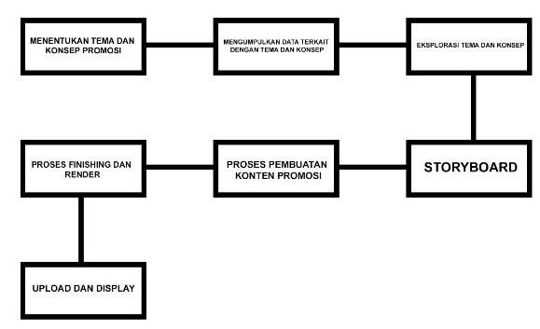
Konsep dalam perancangan desain ini dimulai dari
- Menentukan Tema dan konsep promosi
- Mengumpulkan data terkait dengan tema dan konsep
- Eksplorasi tema dan konsep
- Storyboard
- Proses pembuatan konten
- Upload dan display
- PROSES DESAIN
- Eksplorasi :
Pada proses ini penulis mengeksplorasi promosi seperti apa yang sesuai untuk konsep pariwisata agar masyarakat dapa mengenali dan mendapat ilmu pengetahuan tentang budaya Minangkabau
- Improvisasi / Eksperimentasi:
Video promosi meperkenalkan karya dengan cara mempublikasi kepada target dengan cara memperlihatkan kepada masyarakat melalui media sosial,, dan dengan menggunakan youtube serta tiktok yang lagi terkenal dikalangan anak muda dan dewasa saat ini. Dengan strategi digital marketing yang tepat dan meggunakan strategi upload media sosial dan Teknik iklan yang tepat.
- Pembentukan / perwujudan :
Proses editing merupakan penyatuan compotiton scane video ini dibuat dengan sketchup dan dirender dengan Lumion serta disusun dengan after effect. Proses editig juga menggabungkan suara dari voice dan backsound. Dengan menggunkan konsep infografis.
        - Membentuk video dengan skema rancangan bangunan menggunakan sketchup sehingga membentuk sebuah objek yang sesuai dengan objek wisata.
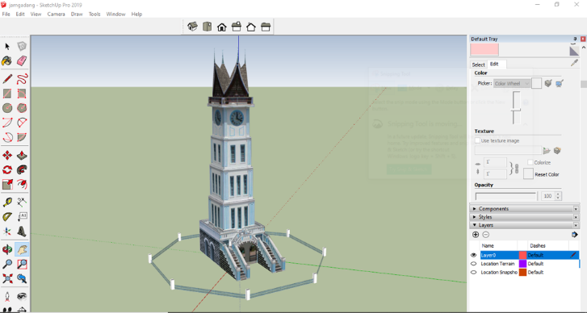
Gambar 4.3.3.1 contoh desain 1
        - Setelah membentuk asset rancangan video 3d baru lah membentuk scane desain dan proses render dengan menggunakan Lumion
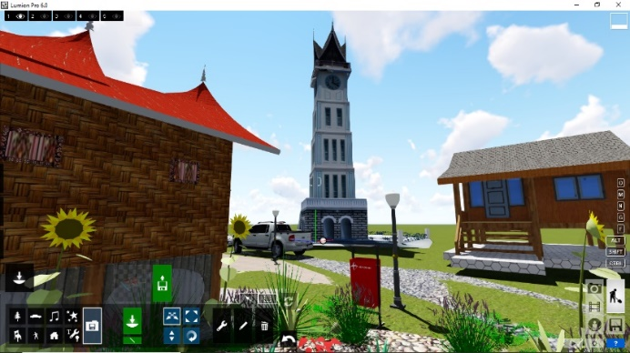
Gambar 4.3.3.2 contoh desain 2
        - Selanjutnya pengabungan scane video yang sudah dibentuk menajdi video infografis menggunakan after effect dengan menggabungkan scane video 3d ,backsound ,dan voice
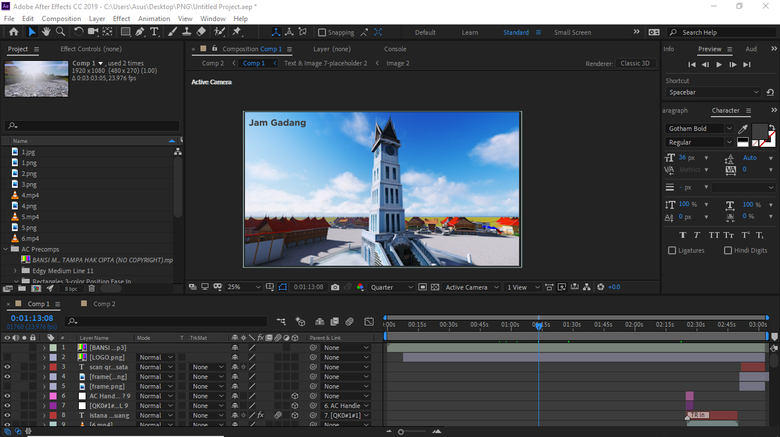
Gambar 4.3.3.3 contoh desain 3

        - Rendering, dari tahap ini potongan video menjadi video dengan ukuran yang utuh dan hasil video 1080 menggunakan adobe media encorder. Menjadi video MP4 dengan resolusi 1980 x 1080 30 fps.
        - Preview
Tahapan karya kepada target untuk pameran dan promosi awal tahun pada Janjang tour travel.
- Efek
Efek yang digunakan oleh penulis yaitu
      - Autumn generator
Merupakan efek yang digunakan untuk membuat warna pada tumbuh-tumbuhan sehingga bisa membentuk warna yang sesuai dengan tumbuh-tumbuhan.
      - Sun
Merupakan efek pada software Lumion dengan membentuk warna untuk nuansa matahari contohnya warna biru saat pagi hari dan terang cahaya matahari bisa disesuaikan.
      - Cloud
Merupakan efek pada sotware Lumion digunakan untuk mengerakan awan dan volume awan sehingga memberikan efek yang lebih realis.
      - Foliage wind
Merupakan efek pada software Lumion yang digunakan untuk mengerakan angin biasanya digunakan untuk mengerakan daun-daun sehingga daun tidak kaku.
      - Sharpness
Digunakan untuk membuat efek lebih realist sehingga memberikan kesan garis pada 3d video lebih hidup dan tegas.
      - Color correction
Merupakan efek yang digunakan untuk membuat gradien warna lebih bagus di efek ini sudah lengkap seperti mengatur kontras dan rgb warna serta brightness

- ULASAN KARYA DESAIN
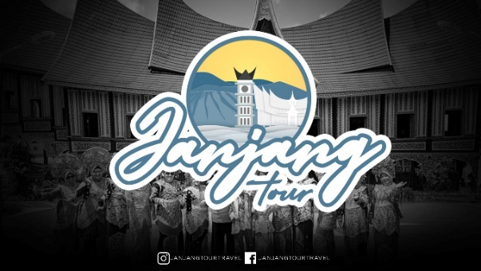
Video ini merupakan media promosi pariwisata dengan agent janjang tour dengan objek wisata Minangkabau yang berada disumatera barat. Video ini menjelasakan tentang apa saja wisata yang favorit diminangkabau. Dan merupakan promo tentang daerah wisata Minangkabau. Video dengan durasi 3 menit 8 detik ini berkonsep 3 dimensi yang di render realist. Pengambaran objek wisata berupa spot-spot yang paling diminati di Minangkabau. Video ini nantinya akan disebarkan kepada web yang dibentuk menggunakan wix.com dan juga dipromosikan pada media sosial Instagram.
- KESIMPULAN
Perancangan Video promosi 3d ini untuk masyarakat, agar meningkatkan nilai pariwisata disumatera barat, dan memperkenalkan kepada seluruh orang tentang kebudayaan Minangkabau. Dengan menggunakan Teknik promosi menggunakan web dan delink ke youtube dan media sosial sehingga membuat media promosi ini gampang untuk di akses banyak orang. Dan dengan Teknik 3d ini memberikan media promosi baru di pariwisata Indonesia sehingga memberikan konsep ide agar orang lain dapat menampilkan media promosi yang serupa dengan karya ini.
- DAFTAR PUSTAKA
Buchari Alma, 2002. Manajemen Pemasaran dan Pemasaran Jasa, Bandund : ALFABET
Herbert Zettl. 2009. Sight Sound Motion. Canada: Nelson
Lia Anggraini S. dan Kirana Nathalia. 2013. Desain Komunikasi Visual. Bandung: Nuansa Cendekia
https://wibirama.staff.ugm.ac.id/2009/01/12/sunu-wibirama-tone-dan-komposisi/
Enche Tjin,Erwin Mulyadi. 2014. buku Kamus fotografi .Jakarta : PT ELEX MEDIA KOMPUTINDO
Wahyu Dharsito tahun. 2014. dasar fotografi digital 1 .Jakarta : PT ELEX MEDIA KOMPUTINDO
Enche Tjin & Erwin Mulyadi. 2014. Kamus Fotografi .Jakarta : PT ELEX MEDIA KOMPUTINDO
Andreas, Kaplan M., Haenlein Michael 2010. "Users of the world, unite! The challenges and opportunities of social media". Business Horizons
Sarwono, & H. Lubis, (2007). Metode Riset untuk Desain Komunikasi Visual. Yogyakarta: C. V Andi Offset
Sukmadinata. 2006. Metode Penelitian Pendidikan.

- UCAPAN TERIMAKASIH
Dalam penyusunan laporan ini, tentunya banyak pihak yang telah memberikan bantuan, baik secara moral maupun materil. Oleh karena itu, pada kesempatan ini penulis ingin mengucapkan rasa terima kasih kepada :
1. Ibu Rika Hindraruminggar, S.Sn, M.Sn selaku Kaprodi Desain Komunikasi Visual Universitas Mercu Buana, Jakarta.
2. Ibu Fatimah Yasmin Hasni S,Sos,M.Ds selaku Dosen Pembimbing Tugas Akhir
3. Keluarga saya, terlebih Ayah dan Ibu saya yang senantiasa dan selalu mendukung saya dalam doa di setiap kegiatan perkuliahan yang saya jalani.
4. Teruntuk teman – teman DKV Universitas Mercu Buana yang telah membantu saya dalam memberikan saran dan pengalamannya yang telah membantu dalam penyusunan laporan Tugas Akhir ini.
5. Pihak – pihak lain yang tidak bisa disebutkan namanya satu persatu yang secara tidak langsung membantu penulis dalam menyelesaikan laporan Tugas Akhir ini.

